Видеорегистраторы на базе смартфонов
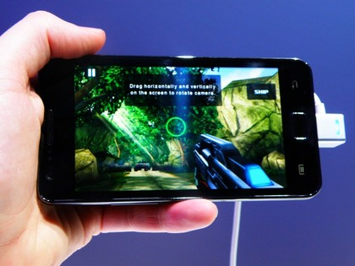
- позволяют использовать смартфон в качестве видеорегистратора
- обладают качественными камерами
- большим количеством памяти и мощности
- оснащены средствами геолокации GPS
- Wi-Fi

